MACHINE A CORDER SP55

SEQUENCE DE TRAVAUX PRATIQUES N°3

LES PINCES DE BLOCAGE
Frottement et arc-boutement

TABLE DES MATIERES

Mise en situation 4
Présentation 4
Description d’une pince 5
fonctionnement des pinces 5
Fonctions de la pince 6
Manipulation n°1 : Guidage de la pince 6
Manipulation n°2 : Blocage de la pince 6
Etude du blocage des pinces 6
Manipulation n°3 : Eléments participant au blocage des pinces 7
etude de la liaison chariot porte pince / coulisseau. 8
Analyse théorique du blocage de la pince : 8
Synthèse 8

.PROBLEME TECHNIQUE:

La tension de la corde doit être maintenue dans les différentes phases de cordage de la raquette. Pour cela on utilise des pinces qui, dans un souci d’efficacité, doivent d’une part, pouvoir se déplacer aisément à l’intérieur du cadre de la raquette et d’autre part pouvoir se bloquer dans la position souhaitée.
Pour pouvoir répondre à ces deux exigences, le constructeur a adopté des dispositions constructives simples faisant appel aux propriétés du frottement et de l’adhérence. Vérifions que les deux fonctions précédentes sont correctement réalisées.

DEROULEMENT DE LA SEANCE

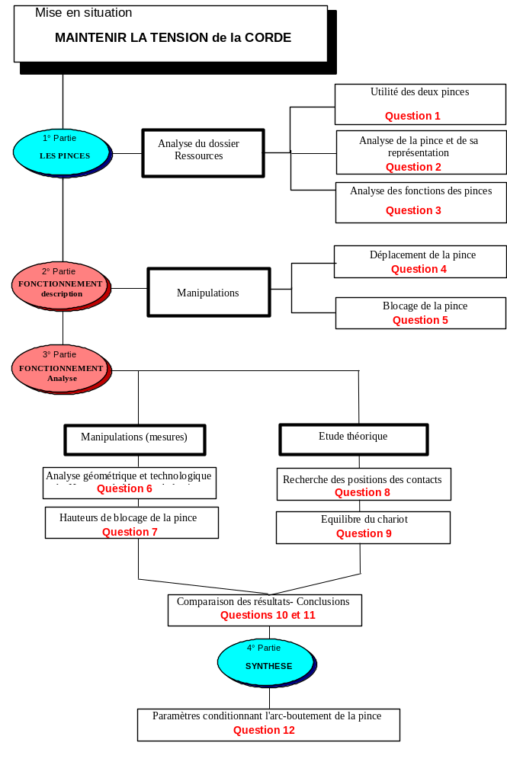

Mise en situation

Présentation

Le cordage d’une raquette de tennis ou de badminton nécessite de nombreuses manipulations manuelles.
La partie automatisée de la machine permet d’assurer la réalisation précise de la tension de chaque brin.
L'ensemble présenté ici permet de réaliser ces fonctions.
La figure ci-dessous met en évidence les éléments de la structure de la machine (modèle SP55).
Le berceau reçoit le cadre de la raquette sur lequel il est fixé efficacement.
Une extrémité de la corde est fixée à l'aide d'une pince, l’autre est glissée dans le mors de tirage. L’opérateur met la machine sous tension électrique. Le mécanisme, asservi en effort, ajuste la valeur de la tension préréglée sur le pupitre de commande.
La tension de la corde est maintenue à l’aide d’une pince pendant que l’opérateur la retire du mors de tirage et la glisse au travers des œillets du cadre puis retourne le berceau pour pouvoir la saisir à nouveau et la tendre.

Berceau
Mors de tirage
Pince
Pupitre de commande

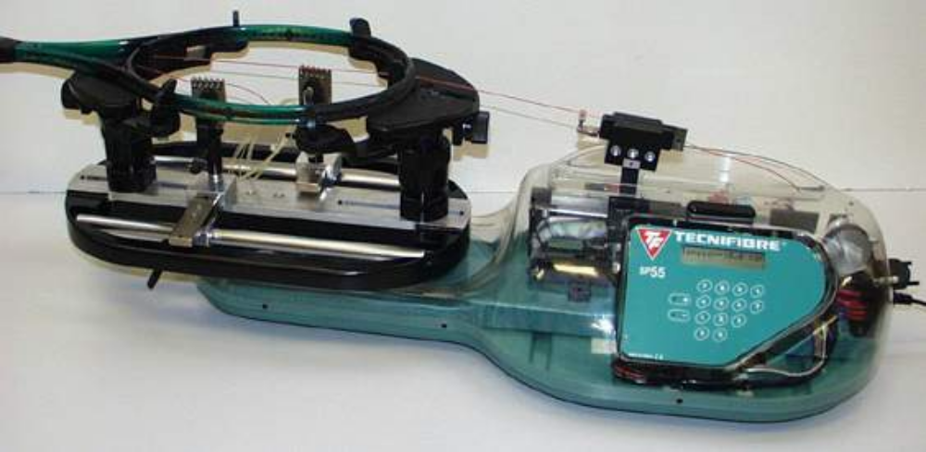

Figure 1 : Machine à corder SP55
Question 1 :
D’après la description de la méthode de cordage présentée dans le dossier ressource, justifier l’utilité des deux pinces.

Description d’une pince

Les pinces sont constituées de trois parties principales qui peuvent se déplacer sur le rail de guidage :
- le fourreau tubulaire sur lequel sont montées les griffes avec leur système de réglage et de serrage ;
- le chariot muni de son axe;
- la coulisseau transversal et son dé de guidage sur le rail.

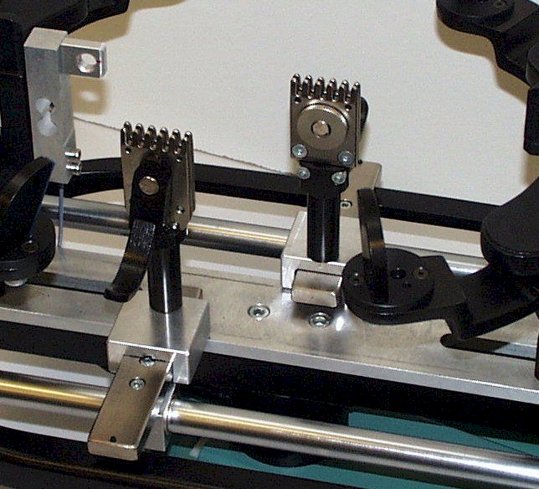
Griffes et mécanisme de réglage
et de serrage des pinces
Coulisseau
Chariot porte pince
Fourreau
Rail de guidage

Question 2 :
Justifier la nécessité des mouvements possibles entre les trois parties de la pince .
Question 3 :
Proposer un schéma cinématique de la pince (vue en perspective conseillée).

fonctionnement des pinces

Fonctions de la pince

Les fonctions des pinces peuvent être définies à partir du diagramme FAST :
Maintenir la tension
Serrer la corde
Guider et bloquer les pinces
Pinces

Griffes
Rails et coulisseaux

La fonction ‘Serrer la corde’ est assurée par les deux griffes et l’ensemble de serrage à genouillère. La fonction ‘Guider et bloquer les pinces’ est assurée par les couples rail - coulisseau et coulisseau - chariot.

Dans le cadre de ce TP, on ne s’intéresse qu’aux fonctions guider et bloquer les pinces.
Pour les mettre en évidence, on utilise le dispositif de manœuvre constitué :
- d’un tube gradué qui sera monté à la place du fourreau,
- d’un anneau qui peut être positionné à différentes hauteurs sur le tube gradué
- et d'un élément de tirage élastique.

Manipulation n°1 : Guidage de la pince

Après avoir remplacé le fourreau par le tube gradué, exercer un effort à l’aide de l’élément défini ci-dessus, dans un plan horizontal et dans différentes directions, à la base de la pince de manière à ce qu’elle se déplace.
Question 4:
Définir le domaine balayé par chacune des pinces et conclure.
Quelle est l’origine de l’effort que l’on doit vaincre pour déplacer la pince sur le berceau.

Manipulation n°2 : Blocage de la pince

Exercer un effort d’intensité variable dans un plan horizontal et dans différentes directions, au niveau du plan de fixation du cadre de la raquette.
Question 5:
Que constate-t-on ? Quel est le seul paramètre qui a été changé ?
La direction de l’effort et l’intensité de l’effort ont ils une influence sur le phénomène constaté ?

Etude du blocage des pinces

Manipulation n°3 : Eléments participant au blocage des pinces

Analyse géométrique des liaisons : après avoir désolidarisé le fourreau et le chariot du coulisseau, observer les surfaces de contact. Déterminer les paramètres dimensionnels des guidages (longueurs et jeux). Le diamètre intérieur de la bague montée dans le dé de coulisseau sera supposé égal à 20,03 mm.

Analyse technologique : observer pour chacune des liaisons la nature des matériaux en contact, la présence de lubrifiant et l’état de surface.
Question 6:
Compléter le tableau 1. Choisir dans le tableau 2 les valeurs des coefficients de frottement et d’adhérence qui vous semblent appropriées aux différentes liaisons.

Tableau 1 | Surface de contact | Longueur guidage | jeu | Etat de surface | Matériaux en contact | Lubrifi-  cation | Nature de la liaison
Fourreau
Chariot
Chariot
Coulisseau
Coulisseau
Rail

-Tableau 2- | Coefficient de frottement f |  | Coefficient d’adhérence f'
 | Sec | Lubrifié | Sec | Lubrifié
Acier / Acier cémenté | 0,15 | 0,12 | 0,2 à 0,3 | 0,12 à 0,2
Acier / Acier nickelé | 0.12 | 0.1 | 0.15 à 0.2 | 0,12 à 0,15
Acier / Bronze | 0,2 | 0,12 | 0,25 | 0,15 à 0,20
Acier / Métal fritté | 0,1 à 0,12 | 0,05 à 0,06 | 0,12à 0,15 | 0,12
Acier/ Fonte | 0,15 à 0,18 | 0,08 | 0,2 | 0,12 à 0,18
Acier/ Aluminium | 0,3 | 0,1 | 0.3 à 0.4 | 0.12 à 0.2
Acier/ Cuivre étamé | 0,12 | 0,09

Analyse mécanique : Effectuer deux séries de mesures en partant de la base du tube gradué. Pour cela exercer l'effort horizontalement et faire varier la position de l'anneau.
La première série sera effectuée dans le plan vertical contenant l’axe du rail cylindrique.
La deuxième série sera effectuée dans le plan vertical contenant l’axe de translation du chariot.

Question 7:
Localiser les hauteurs à partir desquelles le chariot est bloqué sur le coulisseau (H₁) et le coulisseau est bloqué sur le rail (H₂).
Comment varie l’effort lorsque vous déplacez l’anneau vers le haut. Conclure sur la meilleure façon de manipuler les pinces.

etude de la liaison chariot porte pince / coulisseau.

Analyse théorique du blocage de la pince :
Question 8:
Représenter sur un schéma la position occupée par le chariot par rapport au coulisseau lorsqu’il se bloque sur le coulisseau. Situer les zones de contact chariot coulisseau.
Question 9:
Après avoir énoncé clairement les hypothèses retenues pour cette étude théorique, représenter les actions du coulisseau sur le chariot et l’action de poussée horizontale, à la limite du glissement. Pour cela on prendra un coefficient d’adhérence égal à 0,2.
En déduire la hauteur théorique Hth à partir de laquelle le chariot se bloque sur le coulisseau.
Question 10:
Comparer la distance mesurée (H₁ Manipulation 3, question 7) et la valeur déterminée graphiquement (Hth). Rechercher les causes de l’écart.

Question 11:
Traiter graphiquement les cas ou H > H_{th} et H < H_{th} . Justifier les résultats obtenus expérimentalement.

Synthèse
Question 12:
A partir des résultats obtenus précédemment, recenser les paramètres qui conditionnent l’arc-boutement.

